Předkládá: Mgr. Jiří Pospíšil,

1. náměstek primátora

Zpracovaly: Mgr. Alexandra Klímková,

vedoucí Odboru správy a údržby

majetku města

Ing. Milena Vrbová,

odborný referent oddělení nakládání s majetkem města Odboru SÚMM

Zasedání Zastupitelstva města Prostějova

konané dne 22. 02. 2022

**Prodej částí pozemků p.č. 346, p.č. 463/1 a p.č. 463/2, vše v k.ú. Domamyslice**

Návrh usnesení:

**Zastupitelstvo města Prostějova**

**n e v y h o v u j e**

**žádosti fyzické osoby, o prodej částí pozemků p.č. 346 – trvalý travní porost, p.č 463/1 – ostatní plocha a p.č. 463/2 – orná půda, vše v k.ú. Domamyslice, o celkové výměře cca 380 m2.**

|  |  |  |  |
| --- | --- | --- | --- |
| P o d p i s y | | | |
| Předkladatel | *Mgr. Jiří Pospíšil, 1. náměstek primátora* | *09.02.2022* | *Mgr. Pospíšil, v.r.* |
| Za správnost | *Mgr. Alexandra Klímková, vedoucí Odboru správy a údržby majetku města* | *09.02.2022* | *Mgr. Klímková, v.r.* |
| Zpracovatel | *Ing. Milena Vrbová, odborný referent oddělení nakládání s majetkem města Odboru SÚMM* | *09.02.2022* | *Ing. Vrbová, v.r.* |

**Důvodová zpráva:**

Dne 18.11.2021 se na Odbor správy a údržby majetku města Magistrátu města Prostějova obrátila fyzická osoba, s žádostí o prodej částí pozemků Statutárního města Prostějova p.č. 346 – trvalý travní porost, p.č 463/1 – ostatní plocha a p.č. 463/2 – orná půda, vše v k.ú. Domamyslice, o celkové výměře cca 380 m2 za účelem jejich přičlenění k pozemku p.č. 347/1 v k.ú. Domamyslice, který má žadatelka ve svém vlastnictví a využívá jej jako zahradu u rekreační chaty. Předmětné části pozemků se nacházejí podél úvozové cesty v malé chatové a zahrádkářské oblasti mezi Domamyslicemi a Záhořím. Sp.Zn. OSUMM 491/2021.

**Stanoviska odborů MMPv (subjektů):**

**1. Odbor územního plánování a památkové péče** sděluje, že dotčené části pozemků p.č. 463/1 a p.č. 463/2, oba v k.ú. Domamyslice, jsou součástí stabilizované plochy č. 0980 rekreace – zahrádkářské osady (RZ). Pozemek p.č. 346 v k.ú. Domamyslice je společně s pozemky p.č. 463/1 a p.č. 463/2, oba v k.ú. Domamyslice, součástí rozvojové plochy č. 1039 lesní (NL). Konkrétně se jedná o pozemky staré úvozové cesty, která historicky zajišťovala průchodnost územím a navržené lesní pozemky. Podrobnější informace k hlavnímu, podmíněně přípustnému a nepřístupnému využití lze nalézt v textové části platného Územního plánu Prostějov, který je uložen na Magistrátu města Prostějova, Odboru územního plánování a památkové péče, oddělení územního plánování, a také je dostupný na internetových stránkách města. Z hlediska funkčního využití pozemků dle platného Územního plánu Prostějov OÚPPP prodej **nedoporučuje**.

**2. Odbor rozvoje a investic** posoudil uvedenou žádost a sděluje, že **nedoporučuje** prodej částí předmětných pozemků. Jedná se o pozemky, které se nacházejí v ÚSES (územní systém ekologické stability), kde není přípustné umístění oplocení ani jiné další zásahy do přírodního charakteru.

**3. Odbor životního prostředí nesouhlasí** sodkupem pozemku, který je územním plánem zařazen do lesních ploch a nelze jej oplotit. Na pozemku je ve studii Obnova krajiny v jihozápadním kvadrantu, navrženo vodohospodářské opatření, které zpomalí povrchový odtok srážkových vod, opatření je označeno v tabulkové části W36 – Hrazení strže. Realizací opatření budou chráněné pozemky před půdní erozí a částečně přispějí ke snížení rizik povodní z přívalových srážek v místní části Domamyslice.

**4. Odbor dopravy** jako příslušný silniční správní úřad pro místní komunikace, veřejně přístupné účelové komunikace a silnice II. a III. tříd dle § 40 odst. 4 a 5 zákona č. 13/1997 Sb., o pozemních komunikacích, ve znění pozdějších předpisů, sděluje, že s prodejem částí pozemků za účelem jakýchkoliv následných úprav **nesouhlasí**.

**5. Osadní výbor Čechovice, Krasice, Domamyslice** projednal předmětnou žádost na svém jednání dne 10.01.2022, které probíhalo on-line formou, ale vzhledem k tomu, že jednání proběhlo v nedostatečném počtu členů OV, nebylo jednání usnášeníschopné.

**Rada města Prostějova** dne 08.02.2022:

1. **neschválila**

záměr prodeje částí pozemků p.č. 346 – trvalý travní porost, p.č 463/1 – ostatní plocha a p.č. 463/2 – orná půda, vše v k.ú. Domamyslice, o celkové výměře cca 380 m2,

**2) doporučila**

Zastupitelstvu města Prostějova nevyhovět žádosti fyzické osoby, o prodej částí pozemků p.č. 346 – trvalý travní porost, p.č 463/1 – ostatní plocha a p.č. 463/2 – orná půda, vše v k.ú. Domamyslice, o celkové výměře cca 380 m2.

**6. Stanovisko předkladatele:**

S ohledem na výše uvedená stanoviska **Odbor správy a údržby majetku města nedoporučuje** prodej částí pozemků p.č. 346 – trvalý travní porost, p.č 463/1 – ostatní plocha a p.č. 463/2 – orná půda, vše v k.ú. Domamyslice, o celkové výměře cca 380 m2 a **doporučuje postupovat** dle návrhu usnesení, tj. **nevyhovět** žádosti fyzické osoby, o prodej částí pozemků p.č. 346 – trvalý travní porost, p.č 463/1 – ostatní plocha a p.č. 463/2 – orná půda, vše v k.ú. Domamyslice, o celkové výměře cca 380 m2**.**

**Materiál byl předložen k projednání na schůzi Finančního výboru dne 15.02.2022.**

|  |  |  |  |
| --- | --- | --- | --- |
| Důvodová zpráva obsahuje stanoviska dotčených odborů MMPv (subjektů) | | | |
| Odbor MMPv (subjekt) | | Stanovisko ze dne | Resumé |
| 1. | OÚPPP | 25.01.2022 | nedoporučuje prodej |
| 2. | ORI | 21.01.2022 | nedoporučuje prodej |
| 3. | OŽP | 11.01.2022 | nesouhlasí s prodejem |
| 4. | OD | 11.01.2022 | nesouhlasí s prodejem |
| 5. | Osadní výbor Čechovice, Krasice, Domamyslice | 10.01.2022 | jednání nebylo usnášeníschopné |
| 6. | OSÚMM | 09.02.2022 | nedoporučuje prodej, doporučuje postupovat dle návrhu usnesení |

*Osobní údaje fyzických osob jsou z textu vyjmuty v souladu s příslušnými ustanoveními zákona č.101/2000 Sb., o ochraně osobních údajů a o změně některých zákonů, ve znění pozdějších předpisů. Úplné znění materiálu je v souladu s příslušnými ustanoveními zákona č. 128/2000 Sb., o obcích (obecní zřízení), ve znění pozdějších předpisů k nahlédnutí na Magistrátu města Prostějova*

Přílohy:

situační fotomapa s růžově vyznačenými pozemky Statutárního města Prostějova – příloha č. 1

přehledová mapa – příloha č. 2

Příloha č. 1

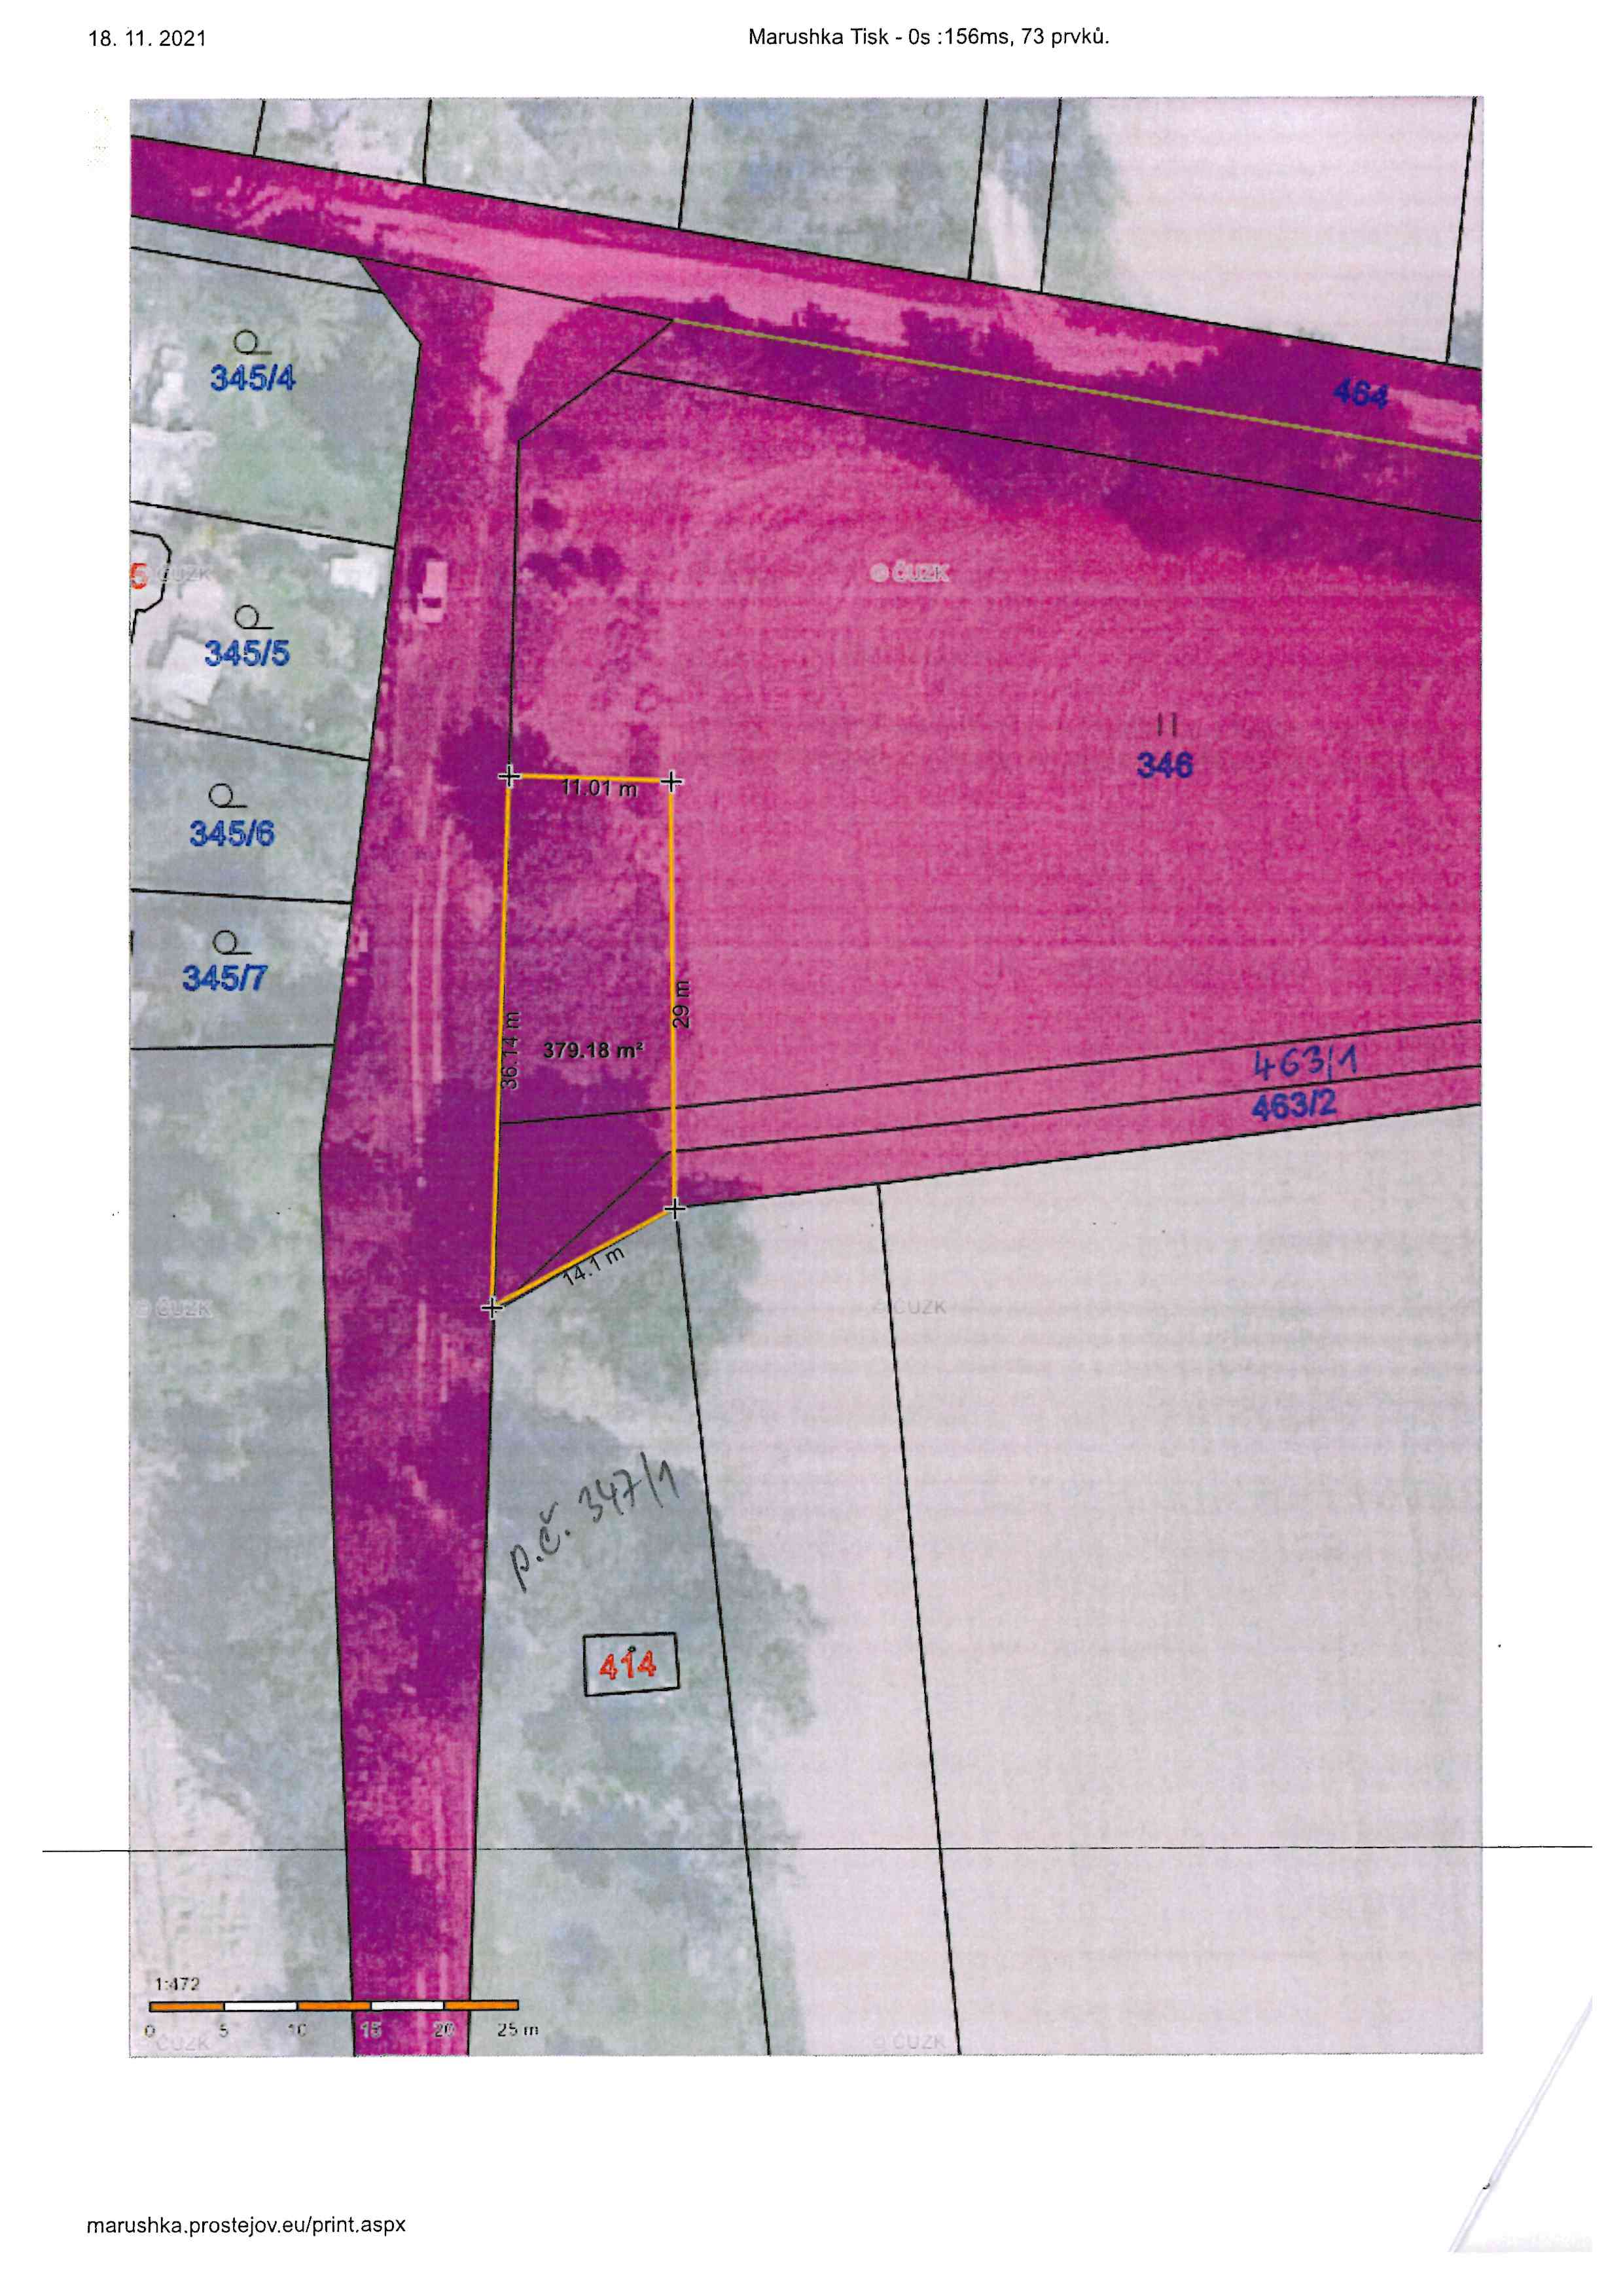

Příloha č. 2

